(Localité), le (Date)

Concerne Demande de classement en tant que patrimoine culturel national
(Objet), sis(e) à (Localité), N° Cadastral (xx/xxxx)
CC par Email:: Institut National pour le Patrimoine Architectural (info@inpa.etat.lu)

Madame la Ministre de la Culture,

En vertu de la loi du 25 février 2022 relative au patrimoine culturel, l’Asbl (nom de l'organisation) (RCS (numéro RCS), publiée, déposée et enregistrée le (date de l'enregistrement RCS), ayant son siège social au (adresse du siège) et représentée par son conseil d’administration, a l’honneur d’introduire par la présente une demande de classement comme patrimoine culturel national pour le(s) corps de bâtiment cité(s) ci-après :

(Nom et adresse complète de l’objet)
Parcelle cadastrale : (xx/xxxx)

(Description de l’objet) Exemple: Il s’agit d’un corps de ferme (maison d’habitation et dépendances) du 19ème siècle situé dans le quartier du Reckenthal (Ville de Luxembourg) et qui est resté essentiellement authentique (AUT) (façade, ouvertures, éléments spécifiques comme les portes, volets et fenêtres, la corniche travaillée en bois, …). De plus, l’implantation dans la ville de Luxembourg de ce bâtiment caractéristique des fermes luxembourgeoises de son époque (CHA) en fait un objet rare (SEL). Photos ci-après.
Madame Sam Tanson
Ministre de la Culture
4, boulevard F.D. Roosevelt
L-2450 Luxembourg

Nous vous saurions gré, Madame la Ministre, de bien vouloir faire examiner notre demande par vos services compétents et ainsi lancer la procédure de classement de ce bâtiment afin qu’il soit protégé et conservé en vertu de la loi du 25 février 2022 relative au patrimoine culturel.

Nous vous remercions de l’attention que vous porterez à la présente et vous prions d’agréer, Madame la Ministre, l’expression de notre haute considération.

(signature) (signature) (signature)
(Prénom Nom) (Prénom Nom) (Prénom Nom)
Le/La président(e) Le/La secrétaire Le/La trésorier(e)

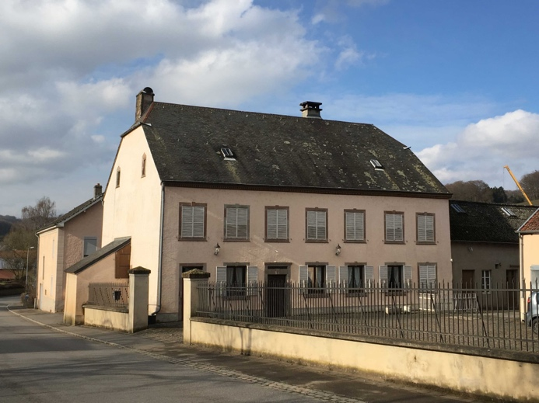
(Légende si souhaitée) (Légende si souhaitée)

(Légende si souhaitée) (Légende si souhaitée)

(Légende si souhaitée) (Légende si souhaitée)

autres informations, images, etc…)

